2020年度
泗水县市场监督管理局
部门决算

目 录
第一部分 部门概况
第二部分 2020年度部门决算表
一、收入支出决算总表
二、收入决算表
三、支出决算表
四、财政拨款收入支出决算总表
五、一般公共预算财政拨款支出决算表
六、一般公共预算财政拨款基本支出决算表
七、一般公共预算财政拨款“三公”经费支出决算表
八、政府性基金预算财政拨款收入支出决算表
九、国有资本经营预算财政拨款收入支出决算批复表
第三部分 2020年度部门决算情况说明
一、收入支出决算总体情况说明
二、收入决算情况说明
三、支出决算情况说明
四、财政拨款收入支出决算总体情况说明
五、一般公共预算财政拨款支出决算情况说明
六、一般公共预算财政拨款基本支出决算情况说明
七、一般公共预算财政拨款“三公”经费支出决算情况说明
八、政府性基金预算财政拨款收入支出决算情况说明
九、国有资本经营预算财政拨款收入支出决算批复表
十、重要事项情况说明
第四部分 名词解释
第五部分 附件

第一部分

部门概况

一、部门职责
(一）负责全县市场综合监督管理。贯彻执行市场监督管理方面法律法规和方针政策，起草有关政策规定、规范性文件。落实国家质量强国战略、食品安全战略、标准化战略和知识产权战略，拟订全县有关战略、规划、政策并组织实施。规范和维护市场秩序，营造诚实守信、公平竞争的市场环境。
（二）负责全县有关市场主体登记注册。组织指导全县有关企业、农民专业合作社和从事经营活动的单位、个体工商户等市场主体的登记注册、备案、出质登记工作。建立全县市场主体信息公示和共享机制，依法公示和共享有关信息，加强信用监管，推动市场主体信用体系建设。
（三）负责全县市场秩序的监督管理。依法监督管理市场交易、网络商品交易以及有关服务的行为。统筹推进竞争政策实施，组织指导公平竞争审查制度实施，按照权限，开展反垄断执法工作。组织查处价格收费违法违规、不正当竞争、违法直销、传销、侵犯知识产权和制售假冒伪劣行为。指导广告业发展,监督管理广告活动。指导查处无照生产经营和相关无证生产经营行为。指导全县消费环境建设，指导泗水县消费者协会开展消费维权工作。承担县打击侵犯知识产权和制售假冒伪劣商品工作领导小组日常工作。配合有关部门做好优化营商环境有关工作。
（四）负责全县市场监管综合执法工作。组织查处跨区域和重大违法案件，集中行使法律法规明确由县级承担的执法职责。规范市场监管行政执法行为，推动实行统一的市场监管。
（五）负责全县宏观质量管理。组织实施质量发展的制度措施,推进国家质量基础设施建设与应用。参与重大质量事故调查,统一实施缺陷产品召回制度,监督管理产品防伪工作。承担县质量强县工作领导小组日常工作。
（六）负责全县产品质量安全监督管理。组织实施产品质量安全风险监控和监督抽查。组织实施质量分级制度、质量安全追溯制度。负责纤维质量监督工作。
（七）负责全县特种设备安全监督管理。综合管理特种设备安全监察、监督工作,监督检查高耗能特种设备节能标准和锅炉环境保护标准的执行情况。
（八）负责全县食品安全监督管理综合协调。统筹指导全县食品安全工作。负责食品安全应急体系建设,组织指导重大食品安全事件应急处置和调查处理工作。组织实施食品安全重要信息直报制度。承担县食品安全委员会日常工作。
（九）负责全县食品安全监督管理。建立覆盖食品生产、流通、餐饮服务全过程的监督检查制度和隐患排查治理机制并组织实施,防范区域性、系统性食品安全风险。推动建立落实食品生产经营者落实主体责任的机制,落实国家食品安全全程追溯协作机制，指导企业建立食品安全追溯体系。组织开展食品安全监督抽检、风险监测、核查处置和风险交流工作，承担风险预警相关工作。组织实施特殊食品监督管理。负责对县内市场上销售的进口食品、食品添加剂实施监督管理。我县发现的食品安全问题可能或者已经涉及出口的，县市场监管局应当及时通报相关部门。
（十）负责统一管理全县计量工作。推行法定计量单位和国家计量制度,管理计量器具，组织量值传递和比对工作。规范、监督商品量和市场计量行为。
（十一）负责统一管理全县标准化工作。推动实施国家标准、行业标准和地方标准，开展标准实施的监督评估工作。推动参与制定国际标准、国家标准、行业标准和地方标准。指导、监督团体标准和企业标准化工作。
（十二）负责统一管理全县认证认可工作。按照授权对认证活动实施监督管理。负责管理全县检验检测工作，推进检验检测机构改革，完善检验检测体系,规范检验检测市场,推动检验检测认证行业发展。
（十三）负责全县知识产权工作。贯彻执行知识产权方面法律法规和方针政策，起草有关政策规定、规范性文件。负责保护知识产权，建立知识产权公共服务体系，促进知识产权运用，推进知识产权转移转化。
（十四）扶持个体私营经济发展，负责小微企业名录建设和应用，承担推动全县民营经济发展有关工作。
（十五）负责全县药品（含中药、民族药，下同）、医疗器械和化妆品安全监督管理和质量管理。监督实施国家药典等药品、医疗器械、化妆品标准以及分类管理制度，监督实施医疗机构制剂标准和中药饮片炮制规范等地方标准。监督实施药品、医疗器械、化妆品生产、经营、使用质量管理规范。组织开展药品、化妆品监督抽样检验和医疗器械抽查检验工作。组织开展药品不良反应、医疗器械不良事件和化妆品不良反应的监测、评价和处置工作。配合实施国家基本药物制度。贯彻执行执业药师资格准入制度。
（十六）负责市场监督管理的科技和信息化建设、新闻宣传、对外交流与合作。承担技术性贸易措施有关工作。
（十七）在职责范围内负责本单位、本行业领域的安全生产和消防安全工作。负责相关产业的招商引资工作。
（十八）负责贯彻落实全面从严治党要求，切实履行机关党建工作、党风廉政建设和意识形态主体责任，全面推进党的政治建设、思想建设、组织建设、作风建设、纪律建设，把制度建设贯穿其中，领导所属单位抓好党的建设工作。按照县委非公有制经济组织和社会组织工委委员单位职责分工做好相关工作。
（十九）完成县委、县政府交办的其他任务。
（二十）职能转变。按照中央和省、市关于转变政府职能、深化放管服改革，深入推进审批服务便民化的决策部署，认真落实省、市、县深化“一次办好”改革的要求，组织推进本系统转变政府职能。负责已划转至行政审批部门的行政许可及关联事项的事中事后监管。负责未划转至行政审批部门的行政许可事项的受理、办理和组织协调及事中事后监管工作。
1．大力推进质量提升。全面加强质量管理和计量、标准、检验检测、认证认可质量基础设施体系建设,推广先进质量管理标准和方法，完善质量激励制度,推进质量共治和品牌建设。强化生产经营者质量安全主体责任，加快建立企业产品质量安全事故强制报告制度及经营者首问和赔偿先付制度,创新第三方质量评价。深化标准化改革，全面实施企业产品与服务标准自我声明公开和监督制度,培育发展技术先进的团体标准,以标准化支撑推动质量强县建设和高质量发展。
2．深入推进简政放权。深化商事制度改革。加快检验检测机构市场化社会化改革。进一步减少评比达标、认定奖励、示范创建等活动,促进优化营商环境。
3．严守安全底线。遵循“最严谨的标准、最严格的监管、最严厉的处罚、最严肃的问责”要求,依法加强食品安全、药品安全、工业产品质量安全、特种设备安全监管,强化现场检查,严惩违法违规行为,有效防范系统性风险,让人民群众买得放心、用得放心、吃得放心。
4．加强事中事后监管。加快清理废除全县妨碍统一市场和公平竞争的各种规定和做法,加强反垄断、反不正当竞争统一执法，维护公平竞争市场秩序。强化依据标准监管,强化风险管理,全面推行“双随机、一公开”和“互联网+监管”,加快推进全县监管信息共享,构建以信息公示为手段、以信用监管为核心的新型市场监管体系。
5．深化综合行政执法改革。整合市场监管执法职能和执法队伍，减少执法层级，推动执法力量下沉。完善执法程序，严格执法责任，规范执法行为，加强执法监督，强化激励约束。落实属地管理责任，理顺职责关系，创新监管执法方式，提高执法队伍履职尽责能力。加强市场监管执法队伍建设，提高职业化水平。
6．提高服务水平。加快整合消费者投诉、质量监督举报、食品药品投诉、知识产权投诉、价格举报专线。主动服务新技术新产业新业态新模式发展,运用大数据加强对市场主体服务,积极服务个体工商户、私营企业和办事群众,促进大众创业、万众创新。加大全县知识产权信息开放和利用程度，对政府掌握的知识产权信息资源，除涉及国家经济技术安全的以外，逐步免费向知识产权服务机构和社会公众开放。推进知识产权信息公共服务平台建设，实施知识产权服务便利集约高效。
（二十一）有关职责分工。
1．与县公安局的有关职责分工。县市场监管局与县公安局建立行政执法和刑事司法工作衔接机制。市场监督管理部门发现违法行为涉嫌犯罪的,应当按照有关规定及时移送公安机关,公安机关应当迅速进行审查,并依法作出立案或者不予立案的决定。公安机关依法提请市场监督管理部门作出检验、鉴定、认定等协助的,市场监督管理部门应当予以协助。
2．与县农业农村局的有关职责分工。县农业农村局负责食用农产品（不含干果和管辖范围外的水果，下同）、食用畜禽及其产品从种植养殖等环节到进入批发、零售市场或者生产加工企业前的质量安全监督管理，以及农药、职责范围内的肥料等其他农业投入品质量和使用的监督管理；负责农业植物、畜禽、水生动植物防疫检疫。牵头负责“瘦肉精”监督管理工作；负责毛皮动物养殖、胴体处置管理工作；负责畜禽收购、运输、屠宰环节（含生猪定点屠宰）和生鲜乳生产、收购环节质量安全监督管理，以及兽药、饲料、饲料添加剂等其他畜牧业投入品质量和使用的监督管理；负责全过程畜禽疫病防控，加强对进入批发、零售市场或者生产加工企业后的畜禽疫病防控，避免疫病传播、流行。县市场监管局负责食用农产品、食用畜禽及其产品进入批发、零售市场或者生产加工企业后的质量安全监督管理。两部门建立食品安全产地准出、市场准入和追溯机制，加强协调配合和工作衔接，形成监管合力。
3．与县卫生健康局的有关职责分工。（1）县市场监管局协助县卫生健康局收集相关食品安全风险监测信息和资料，及时向县卫生健康局提出食品安全风险监测的建议。县卫生健康局对通过食品安全风险监测或者接到举报发现食品可能存在安全隐患的，应及时将相关信息通报县市场监管局。县市场监管局对职责范围内存在安全隐患的食品组织开展调查，对于得出不安全结论的食品，县市场监管局应当立即采取措施。县市场监管局在监督管理工作中发现需要进行食品安全风险监测的，应当及时向县卫生健康局提出建议。（2）县卫生健康局负责对餐具、饮具集中消毒服务单位的作业场所，清洗消毒设备或者设施，生产用水和使用的洗涤剂、消毒剂，餐具、饮具的出厂检验，餐具、饮具的包装标识进行监管；县市场监管局负责对餐饮单位自行洗消的餐具、饮具和盛放直接入口的容器进行监管。两部门要建立协调配合机制，在监管工作中发现餐具、饮具不合格的，应当及时相互通报。（3）县卫生健康局在调查处理传染病或者其他突发公共卫生事件中发现与食品安全相关的信息，应当及时通报县市场监管局。（4）县市场监管局会同县卫生健康局建立重大药品不良反应和医疗器械不良事件相互通报机制和联合处置机制。县卫生健康局会同县市场监管局推动使用环节的药品、医疗器械追溯体系建设。
4．与县自然资源和规划局的有关职责分工。县自然资源和规划局负责食用林产品（含干果和管辖范围内的水果，下同）从种植环节到进入批发、零售市场或者生产加工企业前的质量安全监督管理，以及职责范围内的农药、肥料等其他农业投入品使用的监督管理；负责陆生野生动植物疫源疫病监测及疫病防控。县市场监管局负责食用林产品进入批发、零售市场或者生产加工企业后的质量安全监督管理。两部门建立食品安全产地准出、市场准入和追溯机制,加强协调配合和工作衔接,形成监管合力。
5．关于危险化学品监管。县应急局负责危险化学品安全监督管理综合工作，对新建、改建、扩建生产、储存危险化学品（包括使用长输管道输送危险化学品，下同）的建设项目进行安全条件审查，核发危险化学品安全生产许可证，监督指导危险化学品安全使用许可证和危险化学品经营许可证办理情况，并负责危险化学品登记工作。市生态环境局泗水县分局负责废弃危险化学品处置的监督管理，依照职责分工调查相关危险化学品环境污染事故和生态破坏事件，负责危险化学品事故现场的应急环境监测。县公安局负责危险化学品的公共安全管理，按权限核发剧毒化学品道路运输通行证，指导镇（街道）派出所依法开展危险化学品的公共安全管理和危险化学品运输车辆的道路交通安全管理工作。县交通运输局负责对危险化学品道路运输、水路运输运输工具的安全管理实施监督，负责危险化学品道路运输企业驾驶人员、装卸管理人员、押运人员的资格认定。县行政审批服务局负责危险化学品水路运输人员资格认可。县市场监管局依据有关部门的许可证件和核发的危险化学品生产、储存、经营、运输企业营业执照，查处危险化学品经营企业违法采购危险化学品的行为；负责对用于装卸、运输、储存危险化学品的特种设备（《特种设备目录》范围内的）安全实施监督管理。
6．关于民用爆炸物品安全监管。县工业和信息化局负责民用爆炸物品生产、销售的安全生产监督管理，具体包括：监督管理民用爆炸物品生产、经销、进出口以及相应储存；监督管理民用爆炸物品产品质量；组织查处不具备安全生产基本条件的民用爆炸物品生产、经销单位，组织销毁处置生产、经销环节废旧和罚没的非法民用爆炸物品。县公安局负责民用爆炸物品的公共安全管理和使用、运输环节的安全生产监督管理，具体包括：监督管理民用爆炸物品使用单位的购买、使用以及相应储存；监控民用爆炸物品流向；许可民用爆破企业和作业人员；监督指导民用爆炸物品从业单位安全保卫、工程爆破的安全警戒；许可民用爆炸物品运输和确定运输路线；组织销毁处置使用、运输环节废旧和罚没的非法民用爆炸物品；侦查非法制造、买卖、储存、运输、邮寄民用爆炸物品的刑事案件。县工业和信息化局、县公安局、县市场监管局等部门按照职责分工，组织查处未经许可制造、买卖、储存、运输、邮寄、使用民用爆炸物品的违法行为。
7．关于成品油监管。发展改革、工业和信息化、公安、生态环境、交通运输、商务、应急管理、市场监管、税务等部门、单位依据各自职能，严格成品油批发、零售资质审核，依法严格查处个别不法企业非法调和油品、销售伪劣油品、走私油品、相关证照不齐、产品标示不全、向汽车或者摩托车销售普通柴油等行为，加强成品油税收管理，依法查处偷逃成品油消费税以及违规退税行为，严厉打击成品油领域涉税违法犯罪活动。县发展改革局负责油品供应保障工作，牵头地炼企业争取进口原油使用资质和油品质量升级项目中央财政贷款贴息工作，支持企业升级改造。县工业和信息化局牵头组织地炼产能整合和转型升级工作，配合县发展改革局争取大型炼化一体化项目和申报进口原油使用资质工作。市生态环境局泗水县分局负责加强成品油生产经营环评条件审查，加强对伪劣成品油无害化处理的监督管理。县交通运输局负责成品油交通运输企业、车辆和人员的资质资格监督检查，规范成品油运输过程管理。县商务局负责成品油流通监督管理工作，严格成品油流通领域市场准入，按照规定查处成品油经营企业违法违规行为，维护市场流通秩序。县应急局负责成品油安全生产、经营许可工作，加强安全生产监督管理。县市场监管局负责成品油生产、流通领域质量监管；负责加油站计量监督管理；负责依法查处无照生产经营行为以及相关部门依法提请的成品油违法违规行为。
8．关于电动汽车以及充电设施管理。县工业和信息化局牵头负责电动汽车产业发展的相关工作，组织实施国家、省电动汽车发展规划、产业政策，拟订我县相关规划、政策，指导我县电动汽车产业发展。县发展改革局牵头负责电动汽车充电设施发展的相关工作，根据电动汽车发展规划和产业政策，拟订电动汽车充电设施发展规划和扶持政策，并负责将其与全市能源规划相衔接。县市场监管局负责组织实施电动汽车以及充电设施的国家标准、行业标准和省地方标准，对标准实施情况进行监督检查。
二、机构设置
从决算单位构成看，泗水县市场监督管理局部门决算包括：泗水县市场监督管理局局本级决算。
纳入泗水县市场监督管理局2020年度部门决算编制范围的预算单位1个，包括：
1、泗水县市场监督管理局局本级

第二部分

2020年度部门决算表
收入支出决算总表
公开01表
部门：泗水县市场监督管理局 单位：万元
收 入 |  |  | 支 出
项 目 | 行次 | 决算数 | 项目（按功能分类） | 行次 | 决算数
栏 次 |  | 1 | 栏 次 |  | 2
一、一般公共预算财政拨款收入 | 1 | 4228.52 | 一、一般公共服务支出 | 30 | 4341.30
二、政府性基金预算财政拨款收入 | 2 | 185.42 | ... | 31
三、上级补助收入 | 3 |  | 十一、城乡社区支出 | 32 | 189.15
四、事业收入 | 4 |  |  | 33
五、经营收入 | 5 |  |  | 34
六、附属单位上缴收入 | 6 |  |  | 35
七、其他收入 | 7 |  |  | 36
 | 8 |  |  | 37
 | 9 |  |  | 38
 | 10 |  |  | 39
 | 11 |  |  | 40
 | 12 |  |  | 41
 | 13 |  |  | 42
 | 14 |  |  | 43
 | 15 |  |  | 44
 | 16 |  |  | 45
 | 17 |  |  | 46
 | 18 |  |  | 47
 | 19 |  |  | 48
 | 20 |  |  | 49
 | 21 |  |  | 50
 | 22 |  |  | 51
 | 23 |  |  | 52
 | 24 |  |  | 53
本年收入合计 | 25 | 4413.94 | 本年支出合计 | 54 | 4540.45
用事业基金弥补收支差额 | 26 |  | 结余分配 | 55
年初结转和结余 | 27 | 476.64 | 年末结转和结余 | 56 | 350.13
 | 28 |  |  | 57
总计 | 29 | 4890.58 | 总计 | 58 | 4890.58
注：本表反映部门本年度的总收支和年末结转结余情况。

收入决算表
公开02表
部门：泗水县市场监督管理局 单位：万元
项 目 |  |  | 本年收入合计 | 财政拨款收入 | 上级补助收入 | 事业收入 | 经营收入 | 附属单位  上缴收入 | 其他收入
功能分类 科目编码 |  | 科目名称
栏 次 |  |  | 1 | 2 | 3 | 4 | 5 | 6 | 7
合 计 |  |  | 4413.94 | 4413.94
201 | 一般公共服务支出 |  | 4218.52 | 4218.52
20114 | 知识产权事务 |  | 2.60 | 2.60
2011499 | 其他知识产权事务支出 |  | 2.60 | 2.60
20138 | 市场监督管理事务 |  | 4215.92 | 4215.92
2013801 | 行政运行 |  | 3007.58 | 3007.58
2013802 | 一般行政管理事务 |  | 962.80 | 962.80
2013804 | 市场主体管理 |  | 33.40 | 33.40
2013805 | 市场秩序执法 |  | 165.80 | 165.80
2013812 | 药品事务 |  | 2.17 | 2.17
2013816 | 食品安全监管 |  | 14.64 | 14.64
2013899 | 其他市场监督管理事务 |  | 28.99 | 28.99
212 | 城乡社区支出 |  | 185.42 | 185.42
21208 | 国有土地使用权出让收入及对应专项债务收入安排的支出 |  | 185.42 | 185.42
2120802 | 土地开发支出 |  | 100.00 | 100.00
2120899 | 其他国有土地使用权出让收入安排的支出 |  | 85.42 | 85.42
215 | 资源勘探工业信息等支出 |  | 10.00 | 10.00
21502 | 制造业 |  | 10.00 | 10.00
2150299 | 其他制造业支出 |  | 10.00 | 10.00
注：本表反映部门本年度取得的各项收入情况。
支出决算表
公开03表
部门：泗水县市场监督管理局 单位：万元
项 目 |  |  | 本年支出合计 | 基本支出 | 项目支出 | 上缴上级支出 | 经营支出 | 对附属单位  补助支出
功能分类 科目编码 |  | 科目名称
栏 次 |  |  | 1 | 2 | 3 | 4 | 5 | 6
合 计 |  |  | 4540.45 | 3170.35 | 1370.10
201 | 一般公共服务支出 |  | 4341.30 | 3170.35 | 1170.95
20114 | 知识产权事务 |  | 4.80 |  | 4.80
2011499 | 其他知识产权事务支出 |  | 4.80 |  | 4.80
20138 | 市场监督管理事务 |  | 4336.50 | 3170.35 | 1166.15
2013801 | 行政运行 |  | 3170.35 |  | 3170.35
2013802 | 一般行政管理事务 |  | 892.96 |  | 892.96
2013804 | 市场主体管理 |  | 139.90 |  | 139.90
2013805 | 市场秩序执法 |  | 92.81 |  | 92.81
2013812 | 药品事务 |  | 3.80 |  | 3.80
2013816 | 食品安全监管 |  | 9.37 |  | 9.37
2013899 | 其他市场监督管理事务 |  | 27.31 |  | 27.31
212 | 城乡社区支出 |  | 189.15 |  | 189.15
21208 | 国有土地使用权出让收入及对应专项债务收入安排的支出 |  | 189.15 |  | 189.15
2120802 | 土地开发支出 |  | 100.00 |  | 100.00
2120899 | 其他国有土地使用权出让收入安排的支出 |  | 89.15 |  | 89.15
215 | 资源勘探工业信息等支出 |  | 10.00 |  | 10.00
21502 | 制造业 |  | 10.00 |  | 10.00
2150299 | 其他制造业支出 |  | 10.00 |  | 10.00
注：本表反映部门本年度各项支出情况。

财政拨款收入支出决算总表
公开04表
部门：泗水县市场监督管理局 单位：万元
收 入 |  |  | 支 出
项 目 | 行次 | 决算数 | 项 目 | 行次 | 合计 | 一般公共预算  财政拨款 | 政府性基金  预算财政拨款
栏 次 |  | 1 | 栏 次 |  | 2 | 3 | 4
一、一般公共预算财政拨款 | 1 | 4228.52 | 一、一般公共服务支出 | 15 | 4341.30 | 4341.30
二、政府性基金预算财政拨款 | 2 | 185.42 | 二、外交支出 | 16
 | 3 |  | 三、国防支出 | 17
 | 4 |  | 四、公共安全支出 | 18
 | 5 |  | 五、教育支出 | 19
 | 6 |  | 六、科学技术支出 | 20
 | 7 |  | 十一、城乡社区支出 | 21 | 189.15 |  | 189.15
 | 8 |  | 十四、资源勘探工业信息等支出 | 22 | 10.00 | 10.00
本年收入合计 | 9 | 4413.94 | 本年支出合计 | 23 | 4540.45 | 4351.30 | 189.15
年初财政拨款结转和结余 | 10 | 476.64 | 年末财政拨款结转和结余 | 24 | 350.13 | 350.13
一般公共预算财政拨款 | 11 | 472.92 |  | 25
政府性基金预算财政拨款 | 12 | 3.73 |  | 26
 | 13 |  |  | 27
总计 | 14 | 4890.58 | 总计 | 28 | 4890.58 | 4701.44 | 189.15
注：本表反映部门本年度一般公共预算财政拨款和政府性基金预算财政拨款的总收支和年末结转结余情况。
一般公共预算财政拨款支出决算表
公开05表
部门：泗水县市场监督管理局 单位：万元
项 目 |  | 本年支出
功能分类  科目编码 | 科目名称 | 小计 | 基本支出 | 项目支出
栏 次 |  | 1 | 2 | 3
合 计 |  | 4540.45 | 3170.35 | 1370.10
201 | 一般公共服务支出 | 4341.30 | 3170.35 | 1170.95
20114 | 知识产权事务 | 4.80 |  | 4.80
2011499 | 其他知识产权事务支出 | 4.80 |  | 4.80
20138 | 市场监督管理事务 | 4336.50 | 3170.35 | 1166.15
2013801 | 行政运行 | 3170.35 |  | 3170.35
2013802 | 一般行政管理事务 | 892.96 |  | 892.96
2013804 | 市场主体管理 | 139.90 |  | 139.90
2013805 | 市场秩序执法 | 92.81 |  | 92.81
2013812 | 药品事务 | 3.80 |  | 3.80
2013816 | 食品安全监管 | 9.37 |  | 9.37
2013899 | 其他市场监督管理事务 | 27.31 |  | 27.31
215 | 资源勘探工业信息等支出 | 10.00 |  | 10.00
21502 | 制造业 | 10.00 |  | 10.00
2150299 | 其他制造业支出 | 10.00 |  | 10.00
注：本表反映部门本年度一般公共预算财政拨款支出情况。

一般公共预算财政拨款基本支出决算表
公开06表
部门：泗水县市场监督管理局 单位：万元
人员经费 |  |  | 公用经费
经济分类 科目编码 | 科目名称 | 决算数 | 经济分类科目编码 | 科目名称 | 决算数 | 经济分类科目编码 | 科目名称 | 决算数
301 | 工资福利支出 | 2930.60 | 302 | 商品和服务支出 | 222.17 | 307 | 债务利息及费用支出
30101 | 基本工资 | 578.17 | 30201 | 办公费 | 39.33 | 30701 | 国内债务付息
30102 | 津贴补贴 | 1183.35 | 30202 | 印刷费 | 4.27 | 30702 | 国外债务付息
30103 | 奖金 | 271.58 | 30203 | 咨询费 |  | 30703 | 国内债务发行费用
30106 | 伙食补助费 |  | 30204 | 手续费 |  | 30704 | 国外债务发行费用
30107 | 绩效工资 | 105.72 | 30205 | 水费 | 5.34 | 310 | 资本性支出
30108 | 机关事业单位基本养老保险缴费 | 253.98 | 30206 | 电费 | 8.80 | 31001 | 房屋建筑物购建
30109 | 职业年金缴费 | 121.72 | 30207 | 邮电费 | 14.77 | 31002 | 办公设备购置
30110 | 职工基本医疗保险缴费 | 95.86 | 30208 | 取暖费 | 3.54 | 31003 | 专用设备购置
30111 | 公务员医疗补助缴费 | 2.42 | 30209 | 物业管理费 | 5.69 | 31005 | 基础设施建设
30112 | 其他社会保障缴费 | 20.68 | 30211 | 差旅费 | 19.89 | 31006 | 大型修缮
30113 | 住房公积金 | 297.11 | 30212 | 因公出国（境）费用 |  | 31007 | 信息网络及软件购置更新
30114 | 医疗费 |  | 30213 | 维修(护)费 | 3.29 | 31008 | 物资储备
30199 | 其他工资福利支出 |  | 30214 | 租赁费 |  | 31009 | 土地补偿
303 | 对个人和家庭的补助 | 17.59 | 30215 | 会议费 |  | 31010 | 安置补助
30301 | 离休费 |  | 30216 | 培训费 |  | 31011 | 地上附着物和青苗补偿
30302 | 退休费 |  | 30217 | 公务接待费 | 1.98 | 31012 | 拆迁补偿
30303 | 退职（役）费 |  | 30218 | 专用材料费 | 0.18 | 31013 | 公务用车购置
30304 | 抚恤金 | 15.80 | 30224 | 被装购置费 |  | 31019 | 其他交通工具购置
30305 | 生活补助 | 1.78 | 30225 | 专用燃料费 |  | 31021 | 文物和陈列品购置
30306 | 救济费 |  | 30226 | 劳务费 |  | 31022 | 无形资产购置
30307 | 医疗费补助 |  | 30227 | 委托业务费 | 8.44 | 31099 | 其他资本性支出
30308 | 助学金 |  | 30228 | 工会经费 | 31.11 | 312 | 对企业补助
30309 | 奖励金 |  | 30229 | 福利费 |  | 31201 | 资本金注入
30310 | 个人农业生产补贴 |  | 30231 | 公务用车运行维护费 | 6.57 | 31203 | 政府投资基金股权投资
30399 | 其他对个人和家庭的补助 |  | 30239 | 其他交通费用 | 63.28 | 31204 | 费用补贴
 |  |  | 30240 | 税金及附加费用 |  | 31205 | 利息补贴
 |  |  | 30299 | 其他商品和服务支出 | 5.68 | 31299 | 其他对企业补助
 |  |  |  |  |  | 399 | 其他支出
 |  |  |  |  |  | 39906 | 赠与
 |  |  |  |  |  | 39907 | 国家赔偿费用支出
 |  |  |  |  |  | 39908 | 对民间非营利组织和群众性自治组织补贴
 |  |  |  |  |  | 39999 | 其他支出
人员经费合计 |  | 2948.18 | 公用经费合计 |  |  |  |  | 222.17
注:本表反映部门本年度一般公共预算财政拨款基本支出明细情况。

一般公共预算财政拨款“三公”经费支出决算表
公开07表
部门： 泗水县市场监督管理局 单位：万元
预 算 数 |  |  |  |  |  | 决 算 数
合计 | 因公出国（境）费 | 公务用车购置及运行费 |  |  | 公务  接待费 | 合计 | 因公出国（境）费 | 公务用车购置及运行费 |  |  | 公务  接待费
合计 | 因公出国（境）费 | 小计 | 公务用车购置费 | 公务用车运行费 | 公务  接待费 | 合计 | 因公出国（境）费 | 小计 | 公务用车购置费 | 公务用车运行费 | 公务  接待费
1 | 2 | 3 | 4 | 5 | 6 | 7 | 8 | 9 | 10 | 11 | 12
146.00 | 0.00 | 141.00 | 0.00 | 141.00 | 5.00 | 74.33 | 0.00 | 72.19 | 0.00 | 72.19 | 2.14
注：本表反映部门本年度“三公”经费支出预决算情况。其中：预算数为“三公”经费年初预算数，决算数包括当年一般公共预算财政拨款
和以前年度结转资金安排的实际支出。

政府性基金预算财政拨款收入支出决算表
公开08表
部门：泗水县市场监督管理局 单位：万元
项 目 |  |  | 年初结转和结余 | 本年收入 | 本年支出 |  |  | 年末结转和结余
功能分类 科目编码 |  | 科目名称 | 年初结转和结余 | 本年收入 | 小计 | 基本支出 | 项目支出 | 年末结转和结余
栏 次 |  |  | 1 | 2 | 3 | 4 | 5 | 6
合 计
212 | 城乡社区支出 |  | 3.73 | 185.42 | 189.15 |  | 189.15
21208 | 国有土地使用权出让收入及对应专项债务收入安排的支出 |  | 3.73 | 185.42 | 189.15 |  | 189.15
2120802 | 土地开发支出 |  | 0.00 | 100.00 | 100.00 |  | 100.00
2120899 | 其他国有土地使用权出让收入安排的支出 |  | 3.73 | 85.42 | 89.15 |  | 89.15
注：本表反映部门本年度政府性基金预算财政拨款收入、支出及结转和结余情况。
国有资本经营预算财政拨款收入支出决算批复表
公开09表
部门：泗水县市场监督管理局 单位：万元
项 目 |  |  | 年初结转和结余 | 本年收入 | 本年支出 | 年末结转和结余
功能分类 科目编码 |  | 科目名称 | 年初结转和结余 | 本年收入 | 本年支出 | 合计 | 结转 | 结余
栏 次 |  |  | 1 | 2 | 3 | 4 | 5 | 6
合 计
注：本部门没有国有资本运营预算收入，也没有使用国有资本经营预算安排的支出，故本表无数据。

第三部分

2020年度部门决算情况说明
一、收入支出决算总体情况说明
2020年度收、支总计 4890.58万元。与2019年相比，收、支总计各增加 460.58万元，增长 0.09%。主要是疫情期间为保障市场秩序安全，各项执法检查费用增加 。
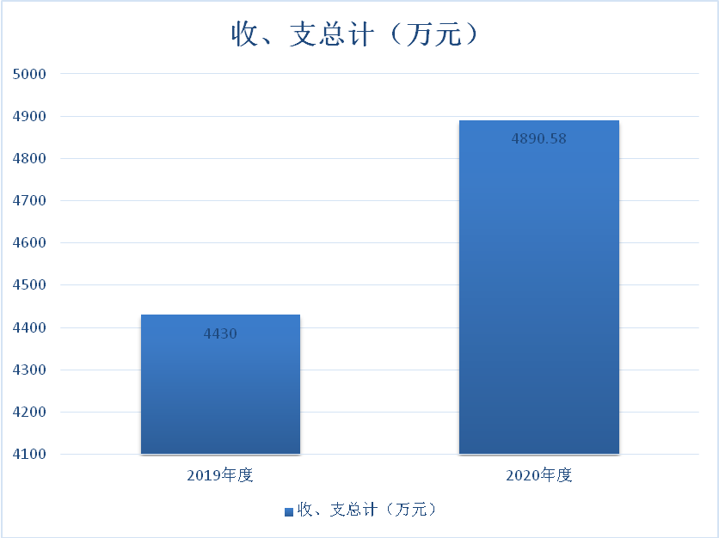
二、收入决算情况说明
本年收入合计 4413.94万元，其中：财政拨款收入4413.94万元，占100%；上级补助收入0万元，占0%；事业收入0万元，占0%；经营收入0万元，占0%；附属单位上缴收入0万元，占0%；其他收入0万元，占0%。
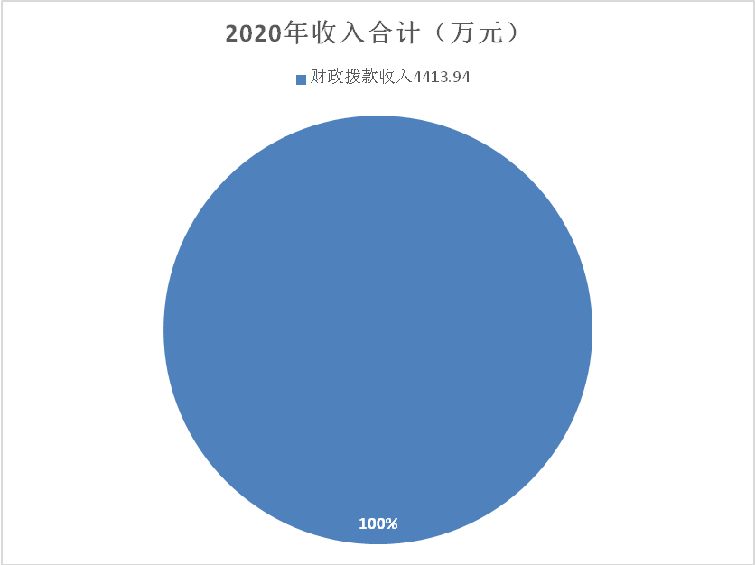
三、支出决算情况说明
本年支出合计4540.45万元，其中：基本支出3170.35万元，占69.82%；项目支出1370.10万元，占30.18%；上缴上级支出0万元，占0%；经营支出0万元，占0%；对附属单位补助支出0万元，占0%。
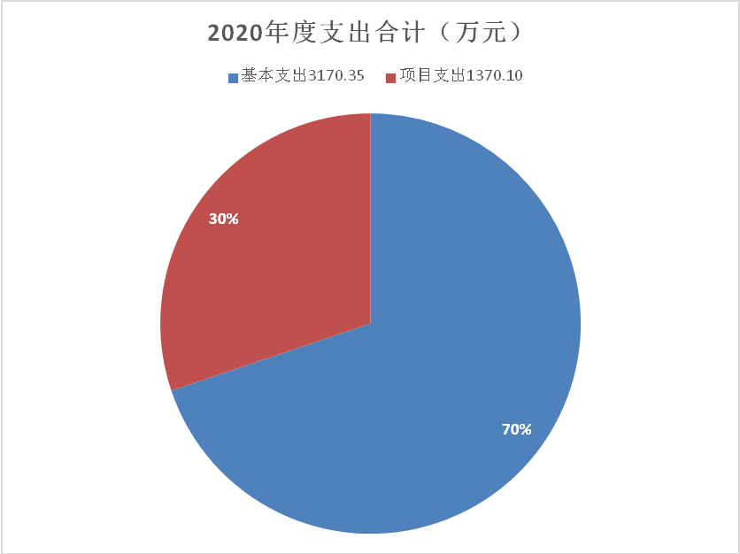
四、财政拨款收入支出决算总体情况说明
2020年度财政拨款收、支总计4890.58万元。与2019年相比，财政拨款收、支总计各增加520.40万元，增长10.64%。主要是疫情期间为保障市场秩序安全，各项执法检查费用增加。
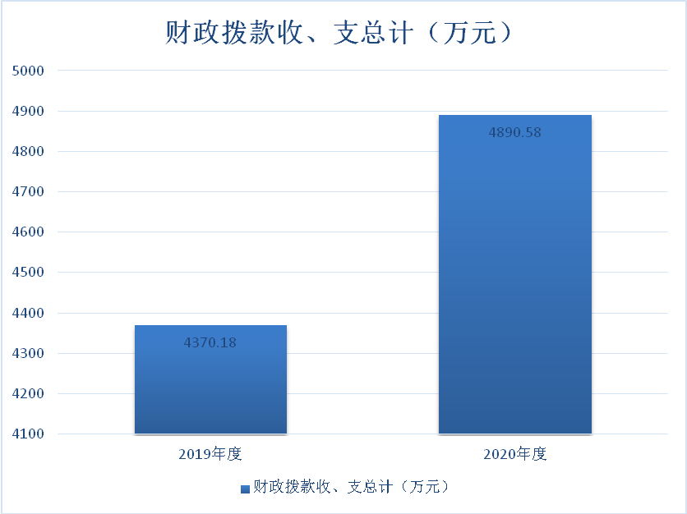
五、一般公共预算财政拨款支出决算情况说明
（一）一般公共预算财政拨款支出决算总体情况
2020年度一般公共预算财政拨款支出4351.30万元，占本年支出合计的95.83%。与2019年相比，一般公共预算财政拨款支出增加633.25万元，增长14.55%。主要是。疫情期间为保障市场秩序安全，各项执法检查费用增加
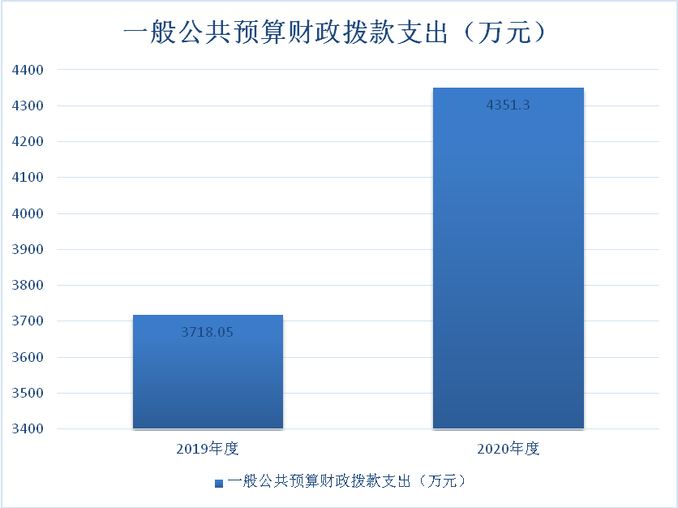
（二）一般公共预算财政拨款支出决算结构情况
2020年度一般公共预算财政拨款支出4351.30万元，主要用于以下方面：一般公共服务（类）支出4341.30万元，占99.77%； 资源勘探工业信息（类）支出10万元，占0.23%。
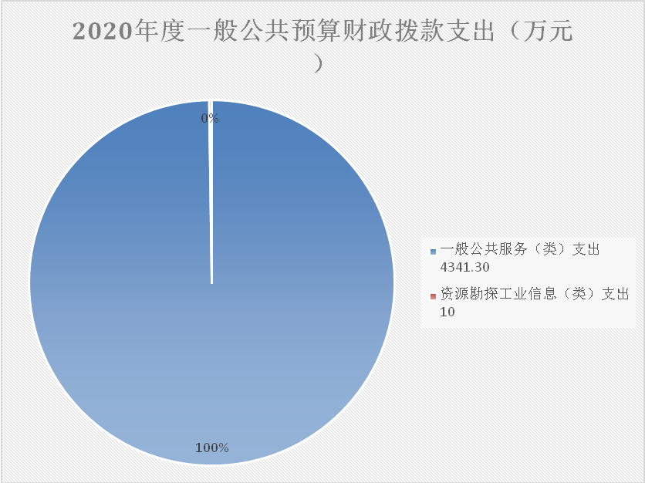
（三）一般公共预算财政拨款支出决算具体情况
2020年度一般公共预算财政拨款支出年初预算为4858.61万元，支出决算为4351.30万元，完成年初预算的89.56%。决算数小于年初预算数的主要原因是县财政资金困难，有些项目预算资金未执行到位。其中：
1、一般公共服务支出（类）知识产权事务（款）其他知识产权事务（项）。主要反映用于知识产权事务专利资金支出。年初预算为2.6万元，支出决算为4.8万元，完成年初预算的130.42%。决算数大于年初预算数主要原因是上年结转企业知识产权质押资金本年支出。
2、一般公共服务支出（类）市场监督管理事务（款）行政运行（项）。主要反映用于人员工资及日常公用支出支出。年初预算为4291.04万元，支出决算为3170.35万元，完成年初预算的73.88%。决算数大于年初预算数主要原因是一部分人员及日常公用支出于次年支出。
3、一般公共服务支出（类）市场监督管理事务（款）一般行政管理事务（项）。。主要反映用于事业人员工资、劳务派遣人员工资、物业费、保安费用等支出。年初预算为845.57万元，支出决算为892.96万元，完成年初预算的105.6%。决算数大于年初预算数主要原因是疫情期间为保障市场秩序安全，各项费用增加。
4、一般公共服务支出（类）市场监督管理事务（款）市场主体管理（项）。主要反映用于维护市场合法经营秩序产生的费用支出。年初预算为20万元，支出决算为139.90万元，完成年初预算的142.96%。决算数大于年初预算数主要原因是上年结转
金额本年支出。
5、一般公共服务支出（类）市场监督管理事务（款）市场秩序执法（项）。主要反映用于维护市场合法经营，打击市场违法行为，执法产生的费用支出。年初预算为280万元，支出决算为92.81万元，完成年初预算的33.15%。决算数小于年初预算数主要原因是县财政资金困难，有些项目预算资金未执行到位。
6、一般公共服务支出（类）市场监督管理事务（款）药品事务（项）。主要反映用于药品管理方面的支出。年初预算为0万元，支出决算为3.8万元。决算数大于年初预算数主要原因是中央财政资金到位及上年结转资金用于本年支出。
7、一般公共服务支出（类）市场监督管理事务（款）食品安全监管（项）。主要反映用于食品安全管理方面的支出。年初预算为50万元，支出决算为9.37万元决算数小于年初预算数主要原因是县财政资金困难，有些项目预算资金未执行到位。
8、一般公共服务支出（类）市场监督管理事务（款）其他市场监督管理事务（项）。主要反映用于上述项目支出之外的支出。年初预算为0万元，支出决算为27.31万元。决算数大于年初预算数主要原因是财局因疫情拨入盘活存量资金及上年结转资金用于本年支出。
六、一般公共预算财政拨款基本支出决算情况说明
2020年度一般公共预算财政拨款基本支出决算3170.35万元，包括人员经费和公用经费，支出具体情况如下：
人员经费 2948.18 万元，主要包括：基本工资、津贴补贴、奖金、绩效工资、机关事业单位基本养老保险缴费等、职业年金缴费、职工基本医疗保险缴费、公务员医疗补助缴费、其他社会保障缴费、住房公积金、抚恤金、生活补助等。
公用经费 222.17万元，主要包括：办公费，印刷费、水费、 电费、邮电费、取暖费、物业管理费、维修费、专用材料费、公务用车运行维护费、差旅费、公务接待费用委托业务费、工会经费、其他商品和服务支出等。
七、一般公共预算财政拨款“三公”经费支出决算情况说明
（一）“三公”经费支出决算总体情况及增减变动原因
一般公共预算财政拨款“三公”经费支出范围包括泗水县市场监督管理局局本级，共1个预算单位。2020年度一般公共预算财政拨款“三公”经费决算数为74.33万元，完成年初预算的50.91%，其中：因公出国（境）费0万元，完成年初预算的0 %；公务用车购置及运行维护费72.19万元，完成年初预算的51.20%；公务接待费2.14万元，完成年初预算的42.80%。
2020年“三公”经费决算比年初预算数减少66.67万元，主要原因是减少节约公务用车日常公用支出费用。公务接待费严格执行公务接待八项规定，不超支、不乱支。其中：因公出国（境）费0万元、公务用车购置及运行费减少68.81 万元、公务接待费增加2.86万元。因公出国（境）费我单位不涉及。公务用车购置及运行费减少的主要原因是减少节约公务用车日常公用支出费用。公务接待费减少的主要原因是公务接待费严格执行公务接待八项规定，不超支、不乱支。
（二）“三公”经费支出决算具体情况
1、因公出国（境）费决算数为0万元，因公出国（境）团组0个,累计0人次。
2、公务用车购置及运行维护费决算数为72.19万元，占一般公共预算财政拨款“三公”经费总数的97.12%。其中：公务用车购置费支出0万元，2020年使用财政拨款购置公务用车0辆；公务用车运行维护费72.19万元，主要用于单位车辆日常维护费用。2020年单位财政拨款开支运行维护费的公务用车保有量为35 辆。
3、公务接待费决算数为2.14万元，占一般公共预算财政拨款“三公”经费总数的2.88%。其中：国内接待费2.14万元，主 要是单位按规定开支的各类公务接待支出。2020年公务接待全部为国内公务接待，其中：国内接待费2.14 万元。主要用于公务接待，共计接待 25 批次，262人次
八、政府性基金预算财政拨款收入支出决算情况说明
2020年度政府性基金预算财政拨款年初结转和结余3.73万元，本年收入185.42万元，本年支出XX万元，年末结转和结余0万元。支出具体情况如下：
（一）城乡社区支出（类）国有土地使用权出让收入安排的支出（款）土地开发支出（项）。主要反映用于新建质监检测楼基建支出。年初预算为0万元，支出决算为189.15万元。
（二）城乡社区支出（类）国有土地使用权出让收入安排的支出（款）其他国有土地使用权出让收入安排的支出（项）。主要反映用于新建质监检测楼基建支出及基层市场监管所大型修缮费用支出。
九、国有资本经营预算财政拨款收入支出决算情况说明
本部门没有国有资本经营预算财政拨款收支。
十、重要事项情况说明
（一）机关运行经费支出情况
2020年度机关运行经费支出222.17万元，比年初预算数减少 117.28万元，降低47.21%，主要原因是减少节约机关运行各项日常公用支出。
（二）政府采购支出情况
2020年度政府采购支出总额311.64万元，其中：政府采购货物支出37.73万元、政府采购工程支出150万元、政府采购服务支出123.91万元。授予中小企业合同金额311.64万元，占政府采购支出总额的100%，其中：授予小微企业合同金额311.64万元，占政府采购支出总额的100%。
（三）国有资产占用情况
截至2019年底，本部门共有车辆 35 辆，其中，公务用车 2 辆、一般执法执勤用车 31 辆、特种专业技术用车2 辆；我单位没有单位价值50万元以上通用设备和单位价值100万元以上专用设备。
（四）预算绩效情况
1、预算绩效管理工作开展情况。根据预算绩效管理要求，泗水县市场监督管理局按照“谁用款、谁评价”的原则，组织对本机关及所属单位，对2020年度县级部门预算项目进行全面自评，涵盖项目9个，涉及预算资金953.57（万）元，占部门预算项目支出总额的100%。
组织对“劳务派遣人员工资报酬” 、“基层所建设” 等9个项目开展了部门评价，涉及资金953.57万元，上述项目委托第三方机构开展绩效评价。从评价情况来看，上述9个项目完成情况较好，主要表现为：项目立项程序完整、规范，设置了明确的绩效目标，财务相关管理制度较健全，预算执行及时、有效，群众满意度较高，基本实现了预期。
2、部门决算中项目绩效自评结果。泗水县市场监督管理局2020年度县级部门预算项目绩效自评的9个项目中，有9个项目自评等级为优。从自评情况看，项目支出绩效管理的重视程度进一步提升，大部分项目有序开展，执行和完成情况较好，资金使用比较规范，但也存在部分项目产出指标低于预期、项目实施进展慢等问题。
今年在部门决算中反映了2020年度泗水县市场监督管理局项目支出绩效自评情况，以及“劳务派遣人员工资报酬” 、“基层所建设”等9个项目的绩效自评具体结果。（详见“第五部分 附件”）
3、部门评价项目绩效评价结果
绩效评价报告详见“第五部分 附件” 。

第四部分

名词解释

一、财政拨款收入：指单位从同级财政部门取得的财政预算资金。按现行管理制度，县级部门决算中反映的财政拨款包括一般公共预算财政拨款和政府性基金财政拨款。
二、上级补助收入：指事业单位从主管部门和上级单位取得的非财政补助收入。
三、事业收入：指事业单位开展专业业务活动及其辅助活动取得的收入。包括事业单位收到的财政专户实际核拨的教育收费等。
四、经营收入：指事业单位在专业业务活动及其辅助活动之外开展非独立核算经营活动取得的收入。
五、附属单位上缴收入：指事业单位附属独立核算单位按照有关规定上缴的收入。
六、其他收入：指单位取得的除上述“财政拨款收入”“上级补助收入”“事业收入”“经营收入”“附属单位上缴收入”等以外的各项收入。
七、用事业基金弥补收支差额：指事业单位在用本年的“财政拨款收入”“财政拨款结转和结余资金”“事业收入”“经营收入”“其他收入”等不足以安排当年支出的情况下，使用以前年度积累的事业基金（事业单位当年收支相抵后按国家规定提取、用于弥补以后年度收支差额的基金）弥补本年度收支缺口的资金。
八、年初结转和结余：指单位以前年度尚未完成、结转到本年仍按原规定用途继续使用的资金，或项目已完成等产生的结余资金。
九、结余分配：指事业单位按照会计制度规定缴纳的所得税以及从非财政拨款结余或经营结余中提取的各类基金。
十、年末结转和结余：指单位本年度或以前年度预算安排、因客观条件发生变化未全部执行或未执行，结转到以后年度继续使用的资金，或项目已完成等产生的结余资金。
十一、基本支出：指单位为保障其机构正常运转、完成日常工作任务而发生的人员支出和日常公用支出。
十二、项目支出：指单位在基本支出之外为完成特定的工作任务或事业发展目标所发生的支出。
十三、经营支出：指事业单位在专业业务活动及其辅助活动之外开展非独立核算经营活动发生的支出。
十四、“三公”经费：指县级部门用财政拨款安排的因公出国（境）费、公务用车购置及运行维护费和公务接待费。其中，因公出国（境）费反映单位公务出国（境）的国际旅费、国外城市间交通费、住宿费、伙食费、培训费、公杂费等支出；公务用车购置及运行维护费反映单位公务用车购置支出（含车辆购置税）及按规定保留的公务用车燃料费、维修费、过路过桥费、保险费、安全奖励费用等支出；公务接待费反映单位按规定开支的各类公务接待（含外宾接待）支出。
十五、机关运行经费：指为保障行政单位（包括参照公务员法管理的事业单位）运行用于购买货物和服务的各项资金，包括办公及印刷费、邮电费、差旅费、会议费、福利费、日常维修费、专用材料及一般设备购置费、办公用房水电费、办公用房取暖费、办公用房物业管理费、公务用车运行维护费以及其他费用。
十六、一般公共服务支出（类）知识产权事务（款）其他知识产权事务支出（项）：反映除上述项目以外用于知识产权事务方面的支出。
十七、一般公共服务支出（类）市场监督管理事务（款）行政运行（项）：反映行政单位（包括实行公务员管理的事业单位）的基本支出。
十八、一般公共服务支出（类）市场监督管理事务（款）一般行政管理事务（项）： 反映行政单位（包括实行公务员管理的事业单位）未单独设置项级科目的其他项目支出。
十九、一般公共服务支出（类）市场监督管理事务（款）市场主体管理（项）： 反映市场准入、许可审批、信用监管等市场主体管理专项工作支出。
二十、一般公共服务支出（类）市场监督管理事务（款）市场秩序执法（项）：反映饭垄断、价格监督、反不正当竞争法、规范直销与打击传销、网络交易监管、广告监管、消费者权益保护、综合执法等市场秩序执法专项工作支出。
二十一、一般公共服务支出（类）市场监督管理事务（款）药品事务（项）：反映用于药品（含中药、民族药）监督管理方面的支出。
二十二、 一般公共服务支出（类）市场监督管理事务（款）食品安全监管（项）：反映食品安全监管等专项工作支出。
二十三、一般公共服务支出（类）市场监督管理事务（款）其他市场监督管理事务（项）：反映用于除上述项目以外其他市场监督管理事务方面的支出。

第五部分

附 件

2020年度泗水县市场监督管理局部门预算项目绩效自评情况汇总表
单位：万元
序号 | 项目名称 | 资金使用单位 | 自评  得分 | 自评  等级
1 | “双安双创”验收保障经费 | 泗水县市场监督管理局 | 91 | 优秀
2 | 从业人员培训 | 泗水县市场监督管理局 | 100 | 优秀
3 | 行政执法专项经费 | 泗水县市场监督管理局 | 98 | 优秀
4 | 计量所工资 | 泗水县市场监督管理局 | 100 | 优秀
5 | 劳务派遣人员工资报酬 | 泗水县市场监督管理局 | 98 | 优秀
6 | 消费者权益保护 | 泗水县市场监督管理局 | 96 | 优秀
7 | 专项经费（差额人员工资） | 泗水县市场监督管理局 | 98 | 优秀
8 | 基层所建设 | 泗水县市场监督管理局 | 100 | 优秀
9 | 宣传 | 泗水县市场监督管理局 | 100 | 优秀

县级预算项目支出绩效自评表
（2020年度）
项目名称 |  | “双安双创”验收保障经费 |  |  |  |  | 主管部门
实施单位 |  | 泗水县市场监督管理局 |  |  |  |  | 联系电话 | 4232566
项目预算执行  情况（10分） |  | 项目资金  （万元） |  | 年初预算数 | 全年预算数  （A） |  | 全年执行数（B） | 分值 | 执行率  （B/A) |  | 得分
 |  | 年度资金总额 |  | 50 | 50 |  | 50 | 10 | 100% |  | 10
 |  | 其中 | 县级资金 | 50 | 50 |  | 50 | —— | 100% |  | ——
 |  | 其中 | 上级资金 |  |  |  |  | —— |  |  | ——
 |  | 其中 | 上年结转 |  |  |  |  | —— |  |  | ——
 |  | 其中 | 其他资金 |  |  |  |  | —— |  |  | ——
年度总体目标 |  | 预期目标 |  |  |  |  | 实际完成情况
 |  | 目标1：顺利通过省级食品安全县创建验收 |  |  |  |  | 已顺利通过省级食品安全县验收
绩效指标 | 一级指标 | 二级指标 |  | 三级指标 | 年度指标值 |  | 实际完成值 | 分值 | 得分 | 偏差原因分析及改进措施
绩效指标 | 产出指标（50 分） | 数量指标 |  | 监管人员培训 | 每人每年不少于40小时 |  | 40小时 | 15 | 15
绩效指标 | 产出指标（50 分） |  |  | 食品生产经营单位建立信用档案实施分级分类监管 | 1000家 |  | 1500家 | 5 | 5
绩效指标 | 产出指标（50 分） |  |  | “双安双创”宣传 | 130次 |  | 130次 | 5 | 5
绩效指标 | 产出指标（50 分） | 质量指标
绩效指标 | 产出指标（50 分） | 时效指标
绩效指标 | 产出指标（50 分） | 成本指标 |  | 监管人员培训 | 300000元 |  | 120000元 | 15 | 6 | 因疫情原因部分培训通过网络进行培训。
绩效指标 | 产出指标（50 分） |  |  | 食品生产经营单位建立信用档案实施分级分类监管 | 50000元 |  | 210000元 | 5 | 5
绩效指标 | 产出指标（50 分） |  |  | “双安双创”宣传 | 150000元 |  | 170000元 | 5 | 5
绩效指标 | 效益指标（30 分） | 经济效益指标
绩效指标 | 效益指标（30 分） | 社会效益指标 |  | 保障全县食品安全食用农产品安全，顺利通过“双安双创”验收 | 100% |  | 100% | 30 | 30
绩效指标 | 效益指标（30 分） | 生态效益指标
绩效指标 | 效益指标（30 分） | 可持续影响指标
绩效指标 | 满意度指标（10 分） | 社会公众或服务对象满意度指标 |  | 人民群众满意度 | 95% |  | 95% | 5 | 5
绩效指标 | 满意度指标（10 分） |  |  | “双安双创”验收检查组 | 98% |  | 98% | 5 | 5
总分 |  |  |  |  |  |  |  | 100 | 91
总分在 80 分以下的项目未实现
绩效目标的原因分析及拟采取的措施说明：

县级预算项目支出绩效自评表
（2020年度）
项目名称 |  | 从业人员培训 |  |  |  |  |  |  |  |  |  |  | 主管部门
实施单位 |  | 泗水县市场监督管理局 |  |  |  |  |  |  |  |  |  |  | 联系电话 |  |  |  |  | 4232566
项目预算执行  情况（10分） |  | 项目资金  （万元） |  | 年初预算数 |  |  | 全年预算数  （A） |  |  |  |  |  | 全年执行数（B） |  |  |  |  | 分值 |  |  |  | 执行率  （B/A) |  |  |  |  |  |  |  | 得分
 |  | 年度资金总额 |  | 10 |  |  | 10 |  |  |  |  |  | 10 |  |  |  |  | 10 |  |  |  | 100% |  |  |  |  |  |  |  | 10
 |  | 其中 | 县级资金 | 10 |  |  | 10 |  |  |  |  |  | 10 |  |  |  |  | —— |  |  |  | 100% |  |  |  |  |  |  |  | ——
 |  | 其中 | 上级资金 |  |  |  |  |  |  |  |  |  |  |  |  |  |  | —— |  |  |  |  |  |  |  |  |  |  |  | ——
 |  | 其中 | 上年结转 |  |  |  |  |  |  |  |  |  |  |  |  |  |  | —— |  |  |  |  |  |  |  |  |  |  |  | ——
 |  | 其中 | 其他资金 |  |  |  |  |  |  |  |  |  |  |  |  |  |  | —— |  |  |  |  |  |  |  |  |  |  |  | ——
年度总体目标 |  | 预期目标 |  |  |  |  |  |  |  |  |  |  | 实际完成情况
 |  | 目标1：根据《中华人民共和国食品安全法》第四章第三十二条规定，食品生产经营企业应组织从业人员参加业务培训。  目标2：《中华人民共和国药品管理法》规定，食品生产经营企业应组织从业人员参加业务培训，药品从业人员应参加培训。  目标3：对特种设备操作人培训。检测人员培训。 |  |  |  |  |  |  |  |  |  |  | 已完成
绩效指标 | 一级指标 | 二级指标 |  | 三级指标 |  |  | 年度指标值 |  |  |  |  |  | 实际完成值 |  |  |  |  | 分值 |  |  |  | 得分 |  |  |  | 偏差原因分析及改进措施
绩效指标 | 产出指标（50 分） | 数量指标 |  | 462家卫生室，93家药店，112家食品加工企业，3000家食品流通企业，1000多家餐饮单位的从业人员 |  |  | 12000 |  |  |  |  |  | 12000 |  |  |  |  | 15 |  |  |  | 15
绩效指标 | 产出指标（50 分） | 质量指标 |  | 全体从业人员培训率 |  |  | 100% |  |  |  |  |  | 100% |  |  |  |  | 10 |  |  |  | 10
绩效指标 | 产出指标（50 分） | 时效指标 |  | 13个食药监所每季度组织一次培训 |  |  | 100% |  |  |  |  |  | 100% |  |  |  |  | 10 |  |  |  | 10
绩效指标 | 产出指标（50 分） | 成本指标 |  | 培训学习材料 |  |  | 45000 |  |  |  |  |  | 45000 |  |  |  |  | 5 |  |  |  | 5
绩效指标 | 产出指标（50 分） |  |  | 培训场地费、授课费等 |  |  | 35000 |  |  |  |  |  | 35000 |  |  |  |  | 5 |  |  |  | 5
绩效指标 | 产出指标（50 分） |  |  | 培训办公用品 |  |  | 20000 |  |  |  |  |  | 20000 |  |  |  |  | 5 |  |  |  | 5
绩效指标 | 效益指标（30 分） | 经济效益指标
绩效指标 | 效益指标（30 分） | 社会效益指标 |  | 从业人员掌握业务知识，增强食药安全意识 |  |  | 100% |  |  |  |  |  | 100% |  |  |  |  | 30 |  |  |  | 30
绩效指标 | 效益指标（30 分） | 生态效益指标
绩效指标 | 效益指标（30 分） | 可持续影响指标
绩效指标 | 满意度指标（10 分） | 社会公众或服务对象满意度指标 |  | 食品药品监管对象从业人员 |  |  | 100% |  |  |  |  |  | 100% |  |  |  |  | 10 |  |  |  | 10
总分 |  |  |  |  |  |  |  |  |  |  |  |  |  |  |  |  |  | 100 |  |  |  | 100
总分在 80 分以下的项目未实现
绩效目标的原因分析及拟采取的措施说明：
县级预算项目支出绩效自评表
（2020年度）
项目名称 |  | 行政执法专项经费 |  |  |  |  |  |  |  |  |  |  |  |  |  |  |  |  | 主管部门
实施单位 |  | 泗水县市场监督管理局 |  |  |  |  |  |  |  |  |  |  |  |  |  |  |  |  | 联系电话 |  |  |  |  |  | 4232566
项目预算执行  情况（10分） |  | 项目资金  （万元） |  | 年初预算数 |  |  |  |  |  |  |  |  |  | 全年预算数  （A） |  |  |  |  | 全年执行数（B） |  |  |  |  |  | 分值 |  |  |  | 执行率  （B/A) |  |  |  |  |  | 得分
 |  | 年度资金总额 |  | 80 |  |  |  |  |  |  |  |  |  | 80 |  |  | 80 |  | 80 |  |  |  |  |  | 10 |  |  |  | 100% |  |  |  |  |  | 10
 |  | 其中 | 县级资金 | 80 |  |  |  |  |  |  |  |  |  | 80 |  |  | 80 |  | 80 |  |  |  |  |  | 10 |  |  |  | 100% |  |  |  |  |  | 10
 |  | 其中 | 上级资金 |  |  |  |  |  |  |  |  |  |  |  |  |  |  |  |  |  |  |  |  |  | —— |  |  |  |  |  |  |  |  |  | ——
 |  | 其中 | 上年结转 |  |  |  |  |  |  |  |  |  |  |  |  |  |  |  |  |  |  |  |  |  | —— |  |  |  |  |  |  |  |  |  | ——
 |  | 其中 | 其他资金 |  |  |  |  |  |  |  |  |  |  |  |  |  |  |  |  |  |  |  |  |  | —— |  |  |  |  |  |  |  |  |  | ——
年度总体目标 |  | 预期目标 |  |  |  |  |  |  |  |  |  |  |  |  |  |  |  |  | 实际完成情况
 |  | 目标1：严厉打击制售假劣产品  目标2：严厉打击价格垄断和不正当竞争 |  |  |  |  |  |  |  |  |  |  |  |  |  |  |  |  | 打击了制售假劣产品，打击了价格垄断和不正当竞争
绩效指标 | 一级指标 | 二级指标 |  | 三级指标 |  |  |  |  |  |  |  |  |  | 年度指标值 |  |  |  |  | 实际完成值 |  |  |  |  |  | 分值 |  |  |  | 得分 |  |  |  | 偏差原因分析及改进措施
绩效指标 | 产出指标（50 分） | 数量指标 |  | 食品相关专项检查 |  |  |  |  |  |  |  |  |  | 16次 |  |  |  |  | 16次 |  |  |  |  |  | 3 |  |  |  | 3
绩效指标 | 产出指标（50 分） |  |  | 药品相关专项检查 |  |  |  |  |  |  |  |  |  | 6次 |  |  |  |  | 5次 |  |  |  |  |  | 3 |  |  |  | 2
绩效指标 | 产出指标（50 分） |  |  | 特种设备专项检查 |  |  |  |  |  |  |  |  |  | 4次 |  |  |  |  | 3次 |  |  |  |  |  | 3 |  |  |  | 2
绩效指标 | 产出指标（50 分） |  |  | 价格监督检查和反不正当竞争 |  |  |  |  |  |  |  |  |  | 6次 |  |  |  |  | 6次 |  |  |  |  |  | 2 |  |  |  | 2
绩效指标 | 产出指标（50 分） |  |  | 工业产品专项检查 |  |  |  |  |  |  |  |  |  | 6次 |  |  |  |  | 6次 |  |  |  |  |  | 2 |  |  |  | 2
绩效指标 | 产出指标（50 分） |  |  | 召开宣传会议 |  |  |  |  |  |  |  |  |  | 13场次 |  |  |  |  | 13场次 |  |  |  |  |  | 2 |  |  |  | 2
绩效指标 | 产出指标（50 分） | 质量指标 |  | 检查整改后无问题 |  |  |  |  |  |  |  |  |  | 100% |  |  |  |  | 100% |  |  |  |  |  | 10 |  |  |  | 10
绩效指标 | 产出指标（50 分） | 时效指标 |  | 每季度组织至少4次专项检查 |  |  |  |  |  |  |  |  |  | 100% |  |  |  |  | 100% |  |  |  |  |  | 10 |  |  |  | 10
绩效指标 | 产出指标（50 分） | 成本指标 |  | 制作宣传版面 |  |  |  |  |  |  |  |  |  | 120000 |  |  |  |  | 120000 |  |  |  |  |  | 3 |  |  |  | 3
绩效指标 | 产出指标（50 分） |  |  | 印刷宣传材料 |  |  |  |  |  |  |  |  |  | 180000 |  |  |  |  | 180000 |  |  |  |  |  | 3 |  |  |  | 3
绩效指标 | 产出指标（50 分） |  |  | 召开宣传会议 |  |  |  |  |  |  |  |  |  | 50000 |  |  |  |  | 50000 |  |  |  |  |  | 3 |  |  |  | 3
绩效指标 | 产出指标（50 分） |  |  | 购买宣传用办公用品等 |  |  |  |  |  |  |  |  |  | 250000 |  |  |  |  | 250000 |  |  |  |  |  | 3 |  |  |  | 3
绩效指标 | 产出指标（50 分） |  |  | 公车运行维护费 |  |  |  |  |  |  |  |  |  | 200000 |  |  |  |  | 200000 |  |  |  |  |  | 3 |  |  |  | 3
绩效指标 | 效益指标（30 分） | 经济效益指标
绩效指标 | 效益指标（30 分） | 社会效益指标 |  | 严厉打击制售假劣食药品问题 |  |  |  |  |  |  |  |  |  | 100% |  |  |  |  | 100% |  |  |  |  |  | 30 |  |  |  | 30
绩效指标 | 效益指标（30 分） | 生态效益指标
绩效指标 | 效益指标（30 分） | 可持续影响指标
绩效指标 | 满意度指标（10 分） | 社会公众或服务对象满意度指标 |  | 人民群众满意度 |  |  |  |  |  |  |  |  |  | 100% |  |  |  |  | 100% |  |  |  |  |  | 10 |  |  |  | 10
总分 |  |  |  |  |  |  |  |  |  |  |  |  |  |  |  |  |  |  |  |  |  |  |  |  | 100 |  |  |  | 98
总分在 80 分以下的项目未实现
绩效目标的原因分析及拟采取的措施说明：
县级预算项目支出绩效自评表
（2020年度）
项目名称 |  | 计量所工资 |  |  |  |  |  |  |  |  | 主管部门
实施单位 |  | 泗水县市场监督管理局 |  |  |  |  |  |  |  |  | 联系电话 |  |  |  | 4232566
项目预算执行  情况（10分） |  | 项目资金  （万元） |  | 年初预算数 | 全年预算数  （A） |  |  |  |  |  | 全年执行数（B） |  |  |  | 分值 |  |  |  |  | 执行率  （B/A) |  |  |  |  |  |  | 得分
 |  | 年度资金总额 |  | 22 | 22 |  |  |  |  |  | 22 |  |  |  | 10 |  |  |  |  | 100% |  |  |  |  |  |  | 10
 |  | 其中 | 县级资金 | 22 | 22 |  |  |  |  |  | 22 |  |  |  | —— |  |  |  |  | 100% |  |  |  |  |  |  | ——
 |  | 其中 | 上级资金 |  |  |  |  |  |  |  |  |  |  |  | —— |  |  |  |  |  |  |  |  |  |  |  | ——
 |  | 其中 | 上年结转 |  |  |  |  |  |  |  |  |  |  |  | —— |  |  |  |  |  |  |  |  |  |  |  | ——
 |  | 其中 | 其他资金 |  |  |  |  |  |  |  |  |  |  |  | —— |  |  |  |  |  |  |  |  |  |  |  | ——
年度总体目标 |  | 预期目标 |  |  |  |  |  |  |  |  | 实际完成情况
 |  | 目标1：补全差额人员工资 |  |  |  |  |  |  |  |  | 已完成
绩效指标 | 一级指标 | 二级指标 |  | 三级指标 | 年度指标值 |  |  |  |  |  | 实际完成值 |  |  |  | 分值 |  |  |  |  | 得分 |  |  | 偏差原因分析及改进措施
绩效指标 | 产出指标（50 分） | 数量指标 |  | 差额人员数 | 5 |  |  |  |  |  | 5 |  |  |  | 10 |  |  |  |  | 10
绩效指标 | 产出指标（50 分） | 质量指标
绩效指标 | 产出指标（50 分） | 时效指标 |  | 每月按时发放 | 100% |  |  |  |  |  | 100% |  |  |  | 10 |  |  |  |  | 10
绩效指标 | 产出指标（50 分） | 成本指标 |  | 全年工资22万元 | 100% |  |  |  |  |  | 100% |  |  |  | 30 |  |  |  |  | 30
绩效指标 | 效益指标（30 分） | 经济效益指标
绩效指标 | 效益指标（30 分） | 社会效益指标
绩效指标 | 效益指标（30 分） | 生态效益指标
绩效指标 | 效益指标（30 分） | 可持续影响指标 |  | 保障差额人员工资 | 100% |  |  |  |  |  | 100% |  |  |  | 30 |  |  |  |  | 30
绩效指标 | 满意度指标（10 分） | 社会公众或服务对象满意度指标 |  | 差额人员满意度 | 100% |  |  |  |  |  | 100% |  |  |  | 10 |  |  |  |  | 10
总分 |  |  |  |  |  |  |  |  |  |  |  |  |  |  | 100 |  |  |  |  | 100
总分在 80 分以下的项目未实现
绩效目标的原因分析及拟采取的措施说明：
县级预算项目支出绩效自评表
（2020年度）
项目名称 |  | 劳务派遣人员工资报酬 |  |  |  |  |  |  |  |  | 主管部门
实施单位 |  | 泗水县市场监督管理局 |  |  |  |  |  |  |  |  | 联系电话 |  |  |  | 4232566
项目预算执行  情况（10分） |  | 项目资金  （万元） |  | 年初预算数 | 全年预算数  （A） |  |  |  |  |  | 全年执行数（B） |  |  |  | 分值 |  |  |  |  | 执行率  （B/A) |  |  |  |  |  |  | 得分
 |  | 年度资金总额 |  | 129.57 | 129.57 |  |  |  |  |  | 110.12 |  |  |  | 10 |  |  |  |  | 85% |  |  |  |  |  |  | 8
 |  | 其中 | 县级资金 | 129.57 | 129.57 |  |  |  |  |  | 110.12 |  |  |  | —— |  |  |  |  |  |  |  |  |  |  |  | ——
 |  | 其中 | 上级资金 |  |  |  |  |  |  |  |  |  |  |  | —— |  |  |  |  |  |  |  |  |  |  |  | ——
 |  | 其中 | 上年结转 |  |  |  |  |  |  |  |  |  |  |  | —— |  |  |  |  |  |  |  |  |  |  |  | ——
 |  | 其中 | 其他资金 |  |  |  |  |  |  |  |  |  |  |  | —— |  |  |  |  |  |  |  |  |  |  |  | ——
年度总体目标 |  | 预期目标 |  |  |  |  |  |  |  |  | 实际完成情况
 |  | 目标1：解决市场监管所工作任务重，人员少问题  目标2：解决市场监管所专业人员缺乏问题  目标3：解决食品安全先进县创建目标，每个镇街市场监所人员配备不少于5人问题 |  |  |  |  |  |  |  |  | 已完成
绩效指标 | 一级指标 | 二级指标 |  | 三级指标 | 年度指标值 |  |  |  |  |  | 实际完成值 |  |  |  | 分值 |  |  |  |  | 得分 |  |  | 偏差原因分析及改进措施
绩效指标 | 产出指标（50 分） | 数量指标 |  | 每个市场监所人员配备 | 5 |  |  |  |  |  | 5 |  |  |  | 10 |  |  |  |  | 10
绩效指标 | 产出指标（50 分） | 质量指标 |  | 食品安全先进县创建每个所不少于5人 | 100% |  |  |  |  |  | 100% |  |  |  | 10 |  |  |  |  | 10
绩效指标 | 产出指标（50 分） | 时效指标 |  | 人员已全部配备到位 | 100% |  |  |  |  |  | 100% |  |  |  | 10 |  |  |  |  | 10
绩效指标 | 产出指标（50 分） | 成本指标 |  | 每位劳务派遣人员工资报酬 | 3085 |  |  |  |  |  | 2619 |  |  |  | 20 |  |  |  |  | 18 |  |  | 预算设计过大，明年预算适量压减
绩效指标 | 效益指标（30 分） | 经济效益指标
绩效指标 | 效益指标（30 分） | 社会效益指标 |  | 解决食药监所人员少，专业人员少等问题 | 有效解决 |  |  |  |  |  | 有效解决 |  |  |  | 30 |  |  |  |  | 30
绩效指标 | 效益指标（30 分） | 生态效益指标
绩效指标 | 效益指标（30 分） | 可持续影响指标
绩效指标 | 满意度指标（10 分） | 社会公众或服务对象满意度指标 |  | 食品药品监管对象满意度 | 100% |  |  |  |  |  | 100% |  |  |  | 10 |  |  |  |  | 10
总分 |  |  |  |  |  |  |  |  |  |  |  |  |  |  | 100 |  |  |  |  | 98
总分在 80 分以下的项目未实现
绩效目标的原因分析及拟采取的措施说明：
县级预算项目支出绩效自评表
（2020年度）
项目名称 |  | 消费者权益保护 |  |  |  |  |  |  |  |  |  | 主管部门
实施单位 |  | 泗水县市场监督管理局 |  |  |  |  |  |  |  |  |  | 联系电话 |  |  |  | 4112315
项目预算执行  情况（10分） |  | 项目资金  （万元） |  | 年初预算数 |  | 全年预算数  （A） |  |  |  |  |  | 全年执行数（B） |  |  |  | 分值 |  |  |  |  | 执行率  （B/A) |  |  |  |  |  |  | 得分
 |  | 年度资金总额 |  | 8 |  | 8 |  |  |  |  |  | 8 |  |  |  | 10 |  |  |  |  | 100% |  |  |  |  |  |  | 10
 |  | 其中 | 县级资金 | 8 |  | 8 |  |  |  |  |  | 8 |  |  |  | —— |  |  |  |  | 100% |  |  |  |  |  |  | ——
 |  | 其中 | 上级资金 |  |  |  |  |  |  |  |  |  |  |  |  | —— |  |  |  |  |  |  |  |  |  |  |  | ——
 |  | 其中 | 上年结转 |  |  |  |  |  |  |  |  |  |  |  |  | —— |  |  |  |  |  |  |  |  |  |  |  | ——
 |  | 其中 | 其他资金 |  |  |  |  |  |  |  |  |  |  |  |  | —— |  |  |  |  |  |  |  |  |  |  |  | ——
年度总体目标 |  | 预期目标 |  |  |  |  |  |  |  |  |  | 实际完成情况
 |  | 目标1：消费者权益保护  目标2：处理消费纠纷交通差旅  目标3：投诉举报奖励 |  |  |  |  |  |  |  |  |  | 已完成
绩效指标 | 一级指标 | 二级指标 |  | 三级指标 |  | 年度指标值 |  |  |  |  |  | 实际完成值 |  |  |  | 分值 |  |  |  |  | 得分 |  |  | 偏差原因分析及改进措施
绩效指标 | 产出指标（50 分） | 数量指标 |  | 3.15活动宣传15次发放材料 |  | 15000份 |  |  |  |  |  | 16000份 |  |  |  | 20 |  |  |  |  | 20
绩效指标 | 产出指标（50 分） |  |  | 专家讲课，培训会议 |  | 6次 |  |  |  |  |  | 7次 |  |  |  | 10 |  |  |  |  | 10
绩效指标 | 产出指标（50 分） |  |  | 调查受理投诉举报 |  | 100次 |  |  |  |  |  | 300次 |  |  |  | 10 |  |  |  |  | 10
绩效指标 | 产出指标（50 分） |  |  | 投诉举报奖励 |  | 20家 |  |  |  |  |  | 0 |  |  |  | 2 |  |  |  |  | 0 |  |  | 无人员申报投诉举报奖励
绩效指标 | 产出指标（50 分） | 质量指标
绩效指标 | 产出指标（50 分） | 时效指标
绩效指标 | 产出指标（50 分） | 成本指标 |  | 3.15活动宣传 |  | 35000 |  |  |  |  |  | 45000 |  |  |  | 2 |  |  |  |  | 2
绩效指标 | 产出指标（50 分） |  |  | 专家讲课，培训会议 |  | 15000 |  |  |  |  |  | 15000 |  |  |  | 2 |  |  |  |  | 2
绩效指标 | 产出指标（50 分） |  |  | 调查受理投诉举报差旅费 |  | 20000 |  |  |  |  |  | 20000 |  |  |  | 2 |  |  |  |  | 2
绩效指标 | 产出指标（50 分） |  |  | 投诉举报奖励 |  | 10000 |  |  |  |  |  | 0 |  |  |  | 2 |  |  |  |  | 0
绩效指标 | 效益指标（30 分） | 经济效益指标
绩效指标 | 效益指标（30 分） | 社会效益指标 |  | 维护消费者合法权益 |  | 98% |  |  |  |  |  | 98% |  |  |  | 30 |  |  |  |  | 30
绩效指标 | 效益指标（30 分） | 生态效益指标
绩效指标 | 效益指标（30 分） | 可持续影响指标
绩效指标 | 满意度指标（10 分） | 社会公众或服务对象满意度指标 |  | 人民群众满意度 |  | 98% |  |  |  |  |  | 98% |  |  |  | 10 |  |  |  |  | 10
总分 |  |  |  |  |  |  |  |  |  |  |  |  |  |  |  | 100 |  |  |  |  | 96
总分在 80 分以下的项目未实现
绩效目标的原因分析及拟采取的措施说明：
县级预算项目支出绩效自评表
（2020年度）
项目名称 |  | 专项经费（差额人员工资） |  |  |  |  |  |  |  |  | 主管部门
实施单位 |  | 泗水县市场监督管理局 |  |  |  |  |  |  |  |  | 联系电话 |  |  |  | 4232566
项目预算执行  情况（10分） |  | 项目资金  （万元） |  | 年初预算数 | 全年预算数  （A） |  |  |  |  |  | 全年执行数（B） |  |  |  | 分值 |  |  |  |  | 执行率  （B/A) |  |  |  |  |  |  | 得分
 |  | 年度资金总额 |  | 624 | 624 |  |  |  |  |  | 649.25 |  |  |  | 10 |  |  |  |  | 104% |  |  |  |  |  |  | 8
 |  | 其中 | 县级资金 | 624 | 624 |  |  |  |  |  | 649.25 |  |  |  | —— |  |  |  |  | 104% |  |  |  |  |  |  | ——
 |  | 其中 | 上级资金 |  |  |  |  |  |  |  |  |  |  |  | —— |  |  |  |  |  |  |  |  |  |  |  | ——
 |  | 其中 | 上年结转 |  |  |  |  |  |  |  |  |  |  |  | —— |  |  |  |  |  |  |  |  |  |  |  | ——
 |  | 其中 | 其他资金 |  |  |  |  |  |  |  |  |  |  |  | —— |  |  |  |  |  |  |  |  |  |  |  | ——
年度总体目标 |  | 预期目标 |  |  |  |  |  |  |  |  | 实际完成情况
 |  | 目标1：补全差额人员工资 |  |  |  |  |  |  |  |  | 已完成
绩效指标 | 一级指标 | 二级指标 |  | 三级指标 | 年度指标值 |  |  |  |  |  | 实际完成值 |  |  |  | 分值 |  |  |  |  | 得分 |  |  | 偏差原因分析及改进措施
绩效指标 | 产出指标（50 分） | 数量指标 |  | 差额人员数 | 55 |  |  |  |  |  | 55 |  |  |  | 10 |  |  |  |  | 10
绩效指标 | 产出指标（50 分） | 质量指标
绩效指标 | 产出指标（50 分） | 时效指标 |  | 每月按时发放 | 100% |  |  |  |  |  | 100% |  |  |  | 10 |  |  |  |  | 10
绩效指标 | 产出指标（50 分） | 成本指标 |  | 全年工资624万元 | 624 |  |  |  |  |  | 104% |  |  |  | 30 |  |  |  |  | 28 |  |  | 增资等原因使实际支出比预算大，
绩效指标 | 效益指标（30 分） | 经济效益指标
绩效指标 | 效益指标（30 分） | 社会效益指标
绩效指标 | 效益指标（30 分） | 生态效益指标
绩效指标 | 效益指标（30 分） | 可持续影响指标 |  | 保障差额人员工资 | 100% |  |  |  |  |  | 100% |  |  |  | 30 |  |  |  |  | 30
绩效指标 | 满意度指标（10 分） | 社会公众或服务对象满意度指标 |  | 差额人员 | 100% |  |  |  |  |  | 100% |  |  |  | 10 |  |  |  |  | 10
总分 |  |  |  |  |  |  |  |  |  |  |  |  |  |  | 100 |  |  |  |  | 98
总分在 80 分以下的项目未实现
绩效目标的原因分析及拟采取的措施说明：
县级预算项目支出绩效自评表
（2020年度）
项目名称 |  | 基层所建设 |  |  |  |  |  |  |  |  | 主管部门
实施单位 |  | 泗水县市场监督管理局 |  |  |  |  |  |  |  |  | 联系电话 |  |  |  | 4232566
项目预算执行  情况（10分） |  | 项目资金  （万元） |  | 年初预算数 | 全年预算数  （A） |  |  |  |  |  | 全年执行数（B） |  |  |  | 分值 |  |  |  |  | 执行率  （B/A) |  |  |  |  |  |  | 得分
 |  | 年度资金总额 |  | 20 | 20 |  |  |  |  |  | 20 |  |  |  | 10 |  |  |  |  | 100% |  |  |  |  |  |  | 10
 |  | 其中 | 县级资金 | 20 | 20 |  |  |  |  |  | 20 |  |  |  | —— |  |  |  |  | 100% |  |  |  |  |  |  | ——
 |  | 其中 | 上级资金 |  |  |  |  |  |  |  |  |  |  |  | —— |  |  |  |  |  |  |  |  |  |  |  | ——
 |  | 其中 | 上年结转 |  |  |  |  |  |  |  |  |  |  |  | —— |  |  |  |  |  |  |  |  |  |  |  | ——
 |  | 其中 | 其他资金 |  |  |  |  |  |  |  |  |  |  |  | —— |  |  |  |  |  |  |  |  |  |  |  | ——
年度总体目标 |  | 预期目标 |  |  |  |  |  |  |  |  | 实际完成情况
 |  | 解决基层监管所房屋破旧、漏雨、用水、用电维护等问题 |  |  |  |  |  |  |  |  | 对5个基层监管所进行了改造修缮；用水、用电进行了维护
绩效指标 | 一级指标 | 二级指标 |  | 三级指标 | 年度指标值 |  |  |  |  |  | 实际完成值 |  |  |  | 分值 |  |  |  |  | 得分 |  |  | 偏差原因分析及改进措施
绩效指标 | 产出指标（50 分） | 数量指标 |  | 房屋维修改造 | 5个 |  |  |  |  |  | 5个 |  |  |  | 7.5 |  |  |  |  | 7.5
绩效指标 | 产出指标（50 分） |  |  | 改水、改电等 | 5个 |  |  |  |  |  | 5个 |  |  |  | 7.5 |  |  |  |  | 7.5
绩效指标 | 产出指标（50 分） | 质量指标 |  | 房屋安全、水电齐全 | 100% |  |  |  |  |  | 100% |  |  |  | 10 |  |  |  |  | 10
绩效指标 | 产出指标（50 分） | 时效指标 |  | 每季度修缮 | 100% |  |  |  |  |  | 100% |  |  |  | 10 |  |  |  |  | 10
绩效指标 | 产出指标（50 分） | 成本指标 |  | 房屋维修改造 | 111671.05 |  |  |  |  |  | 111671.05 |  |  |  | 7.5 |  |  |  |  | 7.5
绩效指标 | 产出指标（50 分） |  |  | 改水、改电等 | 88328.95 |  |  |  |  |  | 88328.95 |  |  |  | 7.5 |  |  |  |  | 7.5
绩效指标 | 效益指标（30 分） | 经济效益指标
绩效指标 | 效益指标（30 分） | 社会效益指标 |  | 改善基层监管所办公场所、树立良好形象 | 100% |  |  |  |  |  | 100% |  |  |  | 30 |  |  |  |  | 30
绩效指标 | 效益指标（30 分） | 生态效益指标
绩效指标 | 效益指标（30 分） | 可持续影响指标
绩效指标 | 满意度指标（10 分） | 社会公众或服务对象满意度指标 |  | 市场监管对象 | 100% |  |  |  |  |  | 100% |  |  |  | 10 |  |  |  |  | 10
总分 |  |  |  |  |  |  |  |  |  |  |  |  |  |  | 100 |  |  |  |  | 100
总分在 80 分以下的项目未实现
绩效目标的原因分析及拟采取的措施说明：
县级预算项目支出绩效自评表
（2020年度）
项目名称 |  | 宣传 |  |  |  |  |  |  |  |  | 主管部门 |  |  |  | 泗水县市场监督管理局
实施单位 |  | 泗水县市场监督管理局 |  |  |  |  |  |  |  |  | 联系电话 |  |  |  | 4232566
项目预算执行  情况（10分） |  | 项目资金  （万元） |  | 年初预算数 | 全年预算数  （A） |  |  |  |  |  | 全年执行数（B） |  |  |  | 分值 |  |  |  |  | 执行率  （B/A) |  |  |  |  |  |  | 得分
 |  | 年度资金总额 |  | 10 | 10 |  |  |  |  |  | 10 |  |  |  | 10 |  |  |  |  | 100% |  |  |  |  |  |  | 10
 |  | 其中 | 县级资金 | 10 | 10 |  |  |  |  |  | 10 |  |  |  | —— |  |  |  |  | 100% |  |  |  |  |  |  | ——
 |  | 其中 | 上级资金 |  |  |  |  |  |  |  |  |  |  |  | —— |  |  |  |  |  |  |  |  |  |  |  | ——
 |  | 其中 | 上年结转 |  |  |  |  |  |  |  |  |  |  |  | —— |  |  |  |  |  |  |  |  |  |  |  | ——
 |  | 其中 | 其他资金 |  |  |  |  |  |  |  |  |  |  |  | —— |  |  |  |  |  |  |  |  |  |  |  | ——
年度总体目标 |  | 预期目标 |  |  |  |  |  |  |  |  | 实际完成情况
 |  | 增强全县人民市场安全意识 |  |  |  |  |  |  |  |  | 增强全县人民市场安全意识
绩效指标 | 一级指标 | 二级指标 |  | 三级指标 | 年度指标值 |  |  |  |  |  | 实际完成值 |  |  |  | 分值 |  |  |  |  | 得分 |  |  | 偏差原因分析及改进措施
绩效指标 | 产出指标（50 分） | 数量指标 |  | 制作宣传版面 | 38个 |  |  |  |  |  | 38个 |  |  |  | 5 |  |  |  |  | 5
绩效指标 | 产出指标（50 分） |  |  | 印刷宣传材料 | 30000份 |  |  |  |  |  | 30000份 |  |  |  | 5 |  |  |  |  | 5
绩效指标 | 产出指标（50 分） |  |  | 广播电视台宣传 | 12期 |  |  |  |  |  | 12期 |  |  |  | 5 |  |  |  |  | 5
绩效指标 | 产出指标（50 分） | 质量指标 |  | 市场监管领域安全知晓率 | 100% |  |  |  |  |  | 100% |  |  |  | 7.5 |  |  |  |  | 7.5
绩效指标 | 产出指标（50 分） | 时效指标 |  | 每季度开展专项宣传 | 100% |  |  |  |  |  | 100% |  |  |  | 7.5 |  |  |  |  | 7.5
绩效指标 | 产出指标（50 分） | 成本指标 |  | 制作宣传版面 | 11624 |  |  |  |  |  | 11624 |  |  |  | 5 |  |  |  |  | 5
绩效指标 | 产出指标（50 分） |  |  | 印刷宣传材料 | 17563.5 |  |  |  |  |  | 17563.5 |  |  |  | 5 |  |  |  |  | 5
绩效指标 | 产出指标（50 分） |  |  | 广播电视台宣传 | 60000 |  |  |  |  |  | 60000 |  |  |  | 5 |  |  |  |  | 5
绩效指标 | 产出指标（50 分） |  |  | 购买宣传用办公用品等 | 10812.5 |  |  |  |  |  | 10812.5 |  |  |  | 5 |  |  |  |  | 5
绩效指标 | 效益指标（30 分） | 经济效益指标
绩效指标 | 效益指标（30 分） | 社会效益指标 |  | 普及市场安全知识，增强市场安全意识 | 100% |  |  |  |  |  | 100% |  |  |  | 30 |  |  |  |  | 30
绩效指标 | 效益指标（30 分） | 生态效益指标
绩效指标 | 效益指标（30 分） | 可持续影响指标
绩效指标 | 满意度指标（10 分） | 社会公众或服务对象满意度指标 |  | 人民群众满意度 | 100% |  |  |  |  |  | 100% |  |  |  | 10 |  |  |  |  | 10
总分 |  |  |  |  |  |  |  |  |  |  |  |  |  |  | 100 |  |  |  |  | 100
总分在 80 分以下的项目未实现
绩效目标的原因分析及拟采取的措施说明：

2020年度绩效评价报告
县市场监督管理局高度重视2020年度项目绩效自评工作，县财政局通知下达后，立即召开局党组专题会议，研究安排部署该项工作，成立分管领导任组长，财务科负责人任副组长的绩效自评工作小组。一是组织相关科室召开自评工作培训会。二是对每个项目的负责人进行约谈，详细了解项目实施完成情况。三是及时收集审核各相关科室填报的绩效自评表。
一、自评工作开展情况
2020年，县市场监督管理局共有9个自评项目，其中：劳务派遣人员工资报酬129.57万元、基层所建设20万元、从业人员培训10万元、宣传10万元、行政执法专项经费80万元、“双安双创”验收保障经费（一次性）50万元、消费者权益保护8万元、专项经费624万元、计量所工资22万元。9个自评项目预算总金额为953.57万元，实际支出总金额为953.57万元 .
二、自评结果概述
2020年9个项目总体完成较好，自评结果都在90分以上，各项工作成效显著，主要开展工作情况简要汇报如下：
1、预算安排劳务派遣人员工资报酬129.57万元，实际支出110.124631万元。劳务派遣人员工资报酬发放及时，劳务派遣队伍不断充实，工作积极性不断提高，有效提升了食药监管能力，助力省级食品安全县创建工作。
2、预算安排基层所建设资金20万元，实际支出20万元。对5个基层监管所房屋进行了修缮，解决房屋破旧、漏雨及用水、用电等问题。
3、预算安排从业人员培训10万元，实际支出10万元。主要组织了食品从业人员培训，先后开展了食品生产企业HACCP培训、ISO9001培训；食品经营单位从业人员的食品安全法培训、保健食品相关知识培训、食安山东公共品牌通用评价标准培训、校园周边食品和高油高盐高糖食品专项培训；餐饮环节的从业人员《食品安全操作规范》、《学校食品安全与营养健康管理规定》、餐饮单位实施色标管理的相关知识的培训。药品从业人员的《中华人民共和国药品管理法》培训。特种设备生产经营使用人员的培训等。培训均超额完成年初制定的计划，覆盖面大，效果显著；。
4、预算安排宣传经费10万元，实际支出10万元。在电视台和泗水大众刊播市场监管领域节目12期，组织开展知识产权、特种设备、食品、药品、价格等宣传活动6个；制作宣传版面38个；印制宣传材料30000万余份。切实提升了市场监管领域安全知晓率，增强了全县人民市场安全意识。
5、预算安排行政执法专项经费80万元，实际支出80万元。办结食品、药品、质量、价格、知识产权等各类案件277件，罚没款460万元，受理办结消费者投诉举报2876件。
6、预算安排“双安双创”经费50万元，实际支出50万元。联合泗水融媒体中心拍摄了创建省级食品安全县宣传短片，印制《创建省级食品安全县倡议书》等创县宣传材料。构建了广播电视、报媒网站、微信公众号、手机短信、投诉电话、U盘音频宣传广播的空中宣传阵地；户外广告、宣传海报、LED屏、墙体广告等路面宣传阵地；公交站点、汽车站、卫生院、学校课堂、建筑围挡、公园宣传栏、公园提示牌等人员密集场所的固定宣传阵地。各基层监管所对辖区内食品生产经营单位建立信用档案，统一格式建立各食品经营生产单位静态档案、动态档案。
7、预算安排消费者权益保护50万元，实际支出50万元。群众通过12345热线、12315平台、电话、信函等形式进行投诉举报3000余起，我局全部受理，不属于我局职责范围的及时进行了告知解释，受理率和办结率均为100%。充分利用“3.15消费者权益保护日” ，加大新《消法》宣传力度，利用公众微信号及时发布消费警示，努力形成全县上下重视消费维权的法制氛围，不断提升消费者维权意识和维权能力。
8、预算安排专项经费（差额人员工资）624万元，实际支出649.25万元，安排计量所工资22万元，实际支出22万元。主要用于发放差额人员55人和计量所5人的工资、社保金、住房公积金等。
劳务派遣人员工资报酬项目因对2020年工资增资情况估算不准确，预算偏大，执行率为85%。专项经费（差额人员工资）项目预算偏小，执行率为104%。今年将再根据往年增资数额，适当增加增资部分，尽量减少偏差。“双安双创”工作经费因疫情原因，用网络培训代替现场培训，培训费用开支减少，但培训效果相当，可适当减少预算数额。消费者权益保护项目因疫情影响，2020年没有人员申请投诉举报奖金，该项预算应适当减少。
三、下一步工作措施
通过自评，发现项目在预算、执行等过程中存在的问题，下一步将自评结果通报反馈给各个责任单位，进一步加强项目的实施和监督，实行项目与预算分配挂钩，完善预算管理和专项资金管理等制度。

